补充一下Mybatis插件原理

回想一下SqlSession的四大对象创建留的插件接口

回顾 SqlSession 的四大对象
我们前面讲过， SqlSession 中的四大对象：
Executor
StatementHandler
ParameterHandler
ResultSetHandler

这四大对象都是调用全局配置参数对象去创建的，在创建的过程中Mybatis 都使用一个 InterceptorChain.pluginAll()方法去循环调用我们在核心配置文件中已经注册的插件，如果注册的插件(其实就是拦截器)跟上面的四大对象中的哪一个是相关的话，那么调用上面的方法时，就可以返回这个对象的代理对象来替换原来的对象，从而添加或者修改我们想要实现的功能。----> 拦截器 spring 里面的那个 BeanPostProcessor 有那么一点点像。

// 创建Executor
public Executor newExecutor(Transaction transaction, ExecutorType executorType) {
executorType = executorType == null ? defaultExecutorType : executorType;
executorType = executorType == null ? ExecutorType.SIMPLE : executorType;
Executor executor;
if (ExecutorType.BATCH == executorType) {
executor = new BatchExecutor(this, transaction);
} else if (ExecutorType.REUSE == executorType) {
executor = new ReuseExecutor(this, transaction);
} else {
executor = new SimpleExecutor(this, transaction);
}
if (cacheEnabled) {
executor = new CachingExecutor(executor);
}
executor = (Executor) interceptorChain.pluginAll(executor);
return executor;
}

// 创建StatementHandler
public StatementHandler newStatementHandler(Executor executor, MappedStatement mappedStatement, Object
parameterObject, RowBounds rowBounds, ResultHandler resultHandler, BoundSql boundSql) {
StatementHandler statementHandler = new RoutingStatementHandler(executor, mappedStatement,
parameterObject, rowBounds, resultHandler, boundSql);
statementHandler = (StatementHandler) interceptorChain.pluginAll(statementHandler);
return statementHandler;
}

// 创建 ParameterHandler
public ParameterHandler newParameterHandler(MappedStatement mappedStatement, Object parameterObject, BoundSql
boundSql) {
ParameterHandler parameterHandler = mappedStatement.getLang().createParameterHandler(mappedStatement,
parameterObject, boundSql);
parameterHandler = (ParameterHandler) interceptorChain.pluginAll(parameterHandler);
return parameterHandler;
}

// 创建 ResultSetHandler
public ResultSetHandler newResultSetHandler(Executor executor, MappedStatement mappedStatement, RowBounds
rowBounds, ParameterHandler parameterHandler,ResultHandler resultHandler, BoundSql boundSql) {
ResultSetHandler resultSetHandler = new DefaultResultSetHandler(executor, mappedStatement,
parameterHandler, resultHandler, boundSql, rowBounds);
resultSetHandler = (ResultSetHandler) interceptorChain.pluginAll(resultSetHandler);
return resultSetHandler;
}

研究一下Configuration 里面的 InterceptorChain 对象
public class InterceptorChain {
// InterceptorChain 对象内部维护着一个List集合，这个集合里面包含着我们注册的所有拦截器对象
private final List<Interceptor> interceptors = new ArrayList<Interceptor>();

// 当configuration 创建完大四对象以后，都会调用这个 pluginAll() 方法，然后把四大对象作为参数扔进去
// 这个 pluginAll（） 方法会遍历内部的那个 list 集合，然后循环调用集合元素也就是拦截器的 plugin() 方法
// 这个 plugin() 方法的作用是什么呢？ -----> 我们接下来可以再去看一下 Interceptor 接口
public Object pluginAll(Object target) {
for (Interceptor interceptor : interceptors) {
target = interceptor.plugin(target);
}
return target;
}

//往那个list 集合添加拦截器对象， 这个方法应该是在读取配置文件初始化configuration对象时由Mybatis 去调用的
public void addInterceptor(Interceptor interceptor) {
interceptors.add(interceptor);
}
// 返回拦截器集合
// 【注意】 这里返回的时候使用了 Collections.unmodifiableList() 方法，返回的其实不是集合本身，而是一个副本
// 这个副本你可以遍历，但是不能增删改！！！ 否则会报异常。
public List<Interceptor> getInterceptors() {
return Collections.unmodifiableList(interceptors);
}

}

我们再来看一下 Interceptor 接口
【注意】这个 Interceptor 接口是Mybatis 定义好的一个插件接口，如果我们想要自定义插件的话，那么就必须要实现这个Interceptor 接口。
public interface Interceptor {
// Interceptor 接口的第一个方法是 intercept() 方法，这个方法就相当于spring 中的 around 通知
// 你可以在这个方法中选择是否对目标方法进行拦截，或者是直接放行
// 当然，你也可以使用Invocation接口得到目标对象、目标方法对象、目标方法的参数等等信息
// 如果你用这个，你连cglib / jdk 动态代理都不需要会！！-----> 傻瓜式代理
// 【注意】 这个方法是执行目标方法之前才执行的。
Object intercept(Invocation invocation) throws Throwable;

// 我们可以在这个 plugin 方法里面生成目标类的代理对象来替换原来的对象
// 生成代理对象的方法理论上我们可以使用jdk动态代理或者 cglib 自己来处理，但是不建议，因为
// mybatis 还为我们提供了更加方便的 Plugin.wrap() 方法来生成代理对象
// 【注意】 这个方法是在创建目标对象的时由 interceptorChain.pluginAll() 方法调用的。
// 【注意】 我们必须先生成代理对象，后期执行目标对象的指定方法时，mybatis 才会帮我们调用 intercept() 方法
Object plugin(Object target);

// 我们可以在配置文件中设置一些参数，Mybatis 在加载插件的时候，会调用这个 setProperties() 方法把配置文件的参数
// 以 properties 集合的形式传进来。 如果我们在拦截器中想要使用这些参数的话，那么就需要在拦截器实现类中自定义一个
// 或者多个成员变量来保存这些参数
void setProperties(Properties properties);

}

我们可以先来看一下Plugin类
// 首先，我们可以看到 plugin类其实实现了 InvocationHandler 接口，
// 我们一下子就应该想到wrap方法应该是使用JDK动态代理
public class Plugin implements InvocationHandler {
private Object target; // 成员变量接收一个 target 对象
private Interceptor interceptor; // 接收一个拦截器对象，主要是为了获取这个类上面的注解用的
private Map<Class<?>, Set<Method>> signatureMap; // 这个对象是用来保存注解上面的配置信息的

private Plugin(Object target, Interceptor interceptor, Map<Class<?>, Set<Method>> signatureMap) {
this.target = target;
this.interceptor = interceptor;
this.signatureMap = signatureMap;
}
// 静态方法
// 首先根据传入的 interceptor 对象，调用另一个静态方法去获取这个类上面的注解配置信息
// 然后就是非常简单的jdk 动态代理了
public static Object wrap(Object target, Interceptor interceptor) {
Map<Class<?>, Set<Method>> signatureMap = getSignatureMap(interceptor);
Class<?> type = target.getClass();
Class<?>[] interfaces = getAllInterfaces(type, signatureMap);
if (interfaces.length > 0) {
return Proxy.newProxyInstance(
type.getClassLoader(),
interfaces,
new Plugin(target, interceptor, signatureMap));
}
return target;
}

// 实现 InvocationHandler 的 invoke 方法， 根据注解上面的配置信息，来设置对哪些方法进行拦截
@Override
public Object invoke(Object proxy, Method method, Object[] args) throws Throwable {
try {
Set<Method> methods = signatureMap.get(method.getDeclaringClass());
// 如果是拦截器要拦截的方法，那么我们就调用拦截器的 intercept() 方法进行拦截
// 【注意】 这里使用的 Invocatioin 类其实是Mybatis 自己封装的一个 javabean ,方便我们在 intercept()方法里面
// 操作。
// 【注意】 如果我们不使用wrap() 方法来生成代理对象的话，那么拦截器里面的 intercept() 方法可能也不会执行。
// 因为 intercep() 方法是在这里被调用的。
if (methods != null && methods.contains(method)) {
return interceptor.intercept(new Invocation(target, method, args));
}
// 如果不是要拦截的方法，那么我们就放行
return method.invoke(target, args);
} catch (Exception e) {
throw ExceptionUtil.unwrapThrowable(e);
}
}

// 调用这个方法去读取拦截器类上面的注解配置信息
// 理论上生成代理对象并不难，但是我们建议使用 Plugin.wrap() 方法来生成的一个重要原因在于这里：
// 如果让我们自己用反射的方式去读取注解的配置信息，我们可能不太会
private static Map<Class<?>, Set<Method>> getSignatureMap(Interceptor interceptor) {
Intercepts interceptsAnnotation = interceptor.getClass().getAnnotation(Intercepts.class);
// issue #251
if (interceptsAnnotation == null) {
throw new PluginException("No @Intercepts annotation was found in interceptor " + interceptor.getClass().getName());
}
Signature[] sigs = interceptsAnnotation.value();
Map<Class<?>, Set<Method>> signatureMap = new HashMap<Class<?>, Set<Method>>();
for (Signature sig : sigs) {
Set<Method> methods = signatureMap.get(sig.type());
if (methods == null) {
methods = new HashSet<Method>();
signatureMap.put(sig.type(), methods);
}
try {
Method method = sig.type().getMethod(sig.method(), sig.args());
methods.add(method);
} catch (NoSuchMethodException e) {
throw new PluginException("Could not find method on " + sig.type() + " named " + sig.method() + ". Cause: " + e, e);
}
}
return signatureMap;
}

private static Class<?>[] getAllInterfaces(Class<?> type, Map<Class<?>, Set<Method>> signatureMap) {
Set<Class<?>> interfaces = new HashSet<Class<?>>();
while (type != null) {
for (Class<?> c : type.getInterfaces()) {
if (signatureMap.containsKey(c)) {
interfaces.add(c);
}
}
type = type.getSuperclass();
}
return interfaces.toArray(new Class<?>[interfaces.size()]);
}

}

我们可以再来看一下Invocation 类
这个 Invocation 类是Mybatis 自己帮我们封装的一个处理类，里面封装了 target / method/ args 成员变量
还提供了一个 proceed() 方法，我们可以直接调用 proceed() 方法来执行目标对象的原方法
【注意】 如果我们不是使用使用 Plugin.wrap() 方法来生成代理对象，那么intercept() 方法可能不会被调用，而且
Invocation 参数也可能用不了。
public class Invocation {
private Object target; // 拦截的目标对象
private Method method; // 拦截的目标方法
private Object[] args; // 目标方法的参数

public Invocation(Object target, Method method, Object[] args) {
this.target = target;
this.method = method;
this.args = args;
}

public Object getTarget() {
return target;
}

public Method getMethod() {
return method;
}

public Object[] getArgs() {
return args;
}
// 执行 proceed() 方法其实就是相当于调用 InvocationHandler 接口里面的 invoke方法
public Object proceed() throws InvocationTargetException, IllegalAccessException {
return method.invoke(target, args);
}
}

Mybatis 插件开发的难点
其实Mybatis 框架已经帮我们做了大部分的事情了，我们只需要实现一下Mybatis 给我们提供的这个Interceptor 接口，然后在核心配置文件中配置一下这个拦截器就可以了。 通过这个拦截器我们就可以在SqlSession 执行对数据库增删改查的各个阶段的方法进行拦截，增加或者修改四大重要对象的方法，从而实现我们想要的功能。

而在插件开发中，最大的难点在于： 我们必须对 mybatis 的执行流程非常熟悉， 对四大对象的各个方法的功能和作用非常清楚。 因为拦截器是对四大对象直接生成一个代理对象，侵入性非常高，如果我们对Mybatis的运行流程和原理不熟悉的话，贸然去修改mybatis 的四大重要对象，就很容易造成整个框架运行出现异常。

实现一个最简单的 Mybatis 插件

写一个类实现 Interceptor 接口
// 对于拦截器，我们可以添加 @Intercepts 标签，告诉Mybatis 这是个拦截器我们想要拦截四个重要对象中的哪一个
// 要拦截目标对象的哪个方法
// 因为java 支持方法重载，所以一个类里面可能有多个方法名都是重复的，我们就需要明确参数列表，来确定是拦截哪个方法
// 【注意】 一个拦截器其实可能拦截多个对象的多个方法，因此 value 接收的是一个数组，里面可以放多个 @Signature 注解
@Intercepts(value= {
@Signature(type=StatementHandler.class,
method="prepare",
args= {Connection.class, Integer.class})
})
public class MyFirstInterceptor implements Interceptor{
// 如果我们想要在拦截器中使用核心配置文件中给定的参数，那么就需要设置成员变量来接收参数
private String hello;

// 只有在执行我们拦截的目标对象的目标方法时，mybatis 才会帮我们执行 intercept() 方法
// 【注意】 如果我们事先没有在 plugin() 方法生成代理对象的话，那么就不会执行 此方法！！！
@Override
public Object intercept(Invocation invocation) throws Throwable {
// proceed() 方法就是执行目标对象原来的方法，如果我们什么也不干，那么就是在这里执行proceed()方法
System.out.println("MyFirstInterceptor...拦截了：" + invocation.getTarget() + "对象");
Object result = invocation.proceed();
System.out.println("MyFirstInterceptor...没有对" + invocation.getMethod() + "方法进行任何修改...");
return result;
}

// 【注意】如果我们想要使用拦截器，就必须生成目标对象的代理对象来替换目标对象
// 【注意】 生成代理对象的方法我们可以自己去使用 cglig 动态代理， 也可以自己使用jdk 动态代理，但是不建议
// 但是mybatis 框架帮我们提供了一个 Plugin.wrap() 方法，可以直接生成代理对象
// 【注意】 其实只要是四大对象都会循环调用所有拦截器的 plugin() 方法，但是 wrap 方法只会根据注解上面配置的信息
// 对特定的对象的生成代理对象 ！！！！
@Override
public Object plugin(Object target) {
System.out.println("MyFirstInterceptor正在对" + target.getClass().getName() + "进行wrap包装");
Object wrap = Plugin.wrap(target, this);
System.out.println("如果是注解上面配置的目标对象，就会用代理对象去替换，包装后的对象是：" +
wrap.getClass().getName());
return wrap;
}

// 这个方法会在加载核心配置文件、创建拦截器对象的时候执行
// 我们可以在这个方法中使用核心配置文件的参数来初始化拦截器对象的成员变量hello
@Override
public void setProperties(Properties properties) {
this.hello = properties.getProperty("hello");
}
}

我们还需要在Mybatis 核心配置文件中配置这个拦截器
<plugins>
<plugin interceptor="cn.itcast.interceptor.MyFirstInterceptor">
<!-- 我们可在核心配置文件添加一些参数传给拦截器，了解一下就好了 -->
<property name="hello" value="1234"/>
</plugin>
</plugins>

多个 Mybatis 拦截器的加载顺序和执行顺序

再写一个拦截器
【注意】这个拦截器几乎跟上一个拦截器一样，注解的配置信息也一样，拦截的是同一个对象的同一个方法
@Intercepts(value= {
@Signature(type=StatementHandler.class,
method="prepare",
args= {Connection.class, Integer.class})
})
public class MySecondInterceptor implements Interceptor{
@Override
public Object intercept(Invocation invocation) throws Throwable {
System.out.println("MySecondInterceptor...拦截了：" + invocation.getTarget() + "对象");
Object result = invocation.proceed();
System.out.println("MySecondInterceptor...没有对" + invocation.getMethod() + "方法进行任何修改...");
return result;
}

@Override
public Object plugin(Object target) {
System.out.println("MySecondInterceptor正在对" + target.getClass().getName() + "进行wrap包装");
Object wrap = Plugin.wrap(target, this);
System.out.println("如果是注解上面配置的目标对象，就会用代理对象去替换，包装后的对象是：" +
wrap.getClass().getName());
return wrap;
}

@Override
public void setProperties(Properties properties) {
}
}

核心配置文件（注意多个插件的配置顺序）
<plugins>
<plugin interceptor="cn.itcast.interceptor.MyFirstInterceptor">
<!-- 我们可在核心配置文件添加一些参数传给拦截器，了解一下就好了 -->
<property name="hello" value="1234"/>
</plugin>
<plugin interceptor="cn.itcast.interceptor.MySecondInterceptor"></plugin>
</plugins>

多个拦截器的加载顺序
MyFirstInterceptor正在对org.apache.ibatis.executor.CachingExecutor进行wrap包装
如果是注解上面配置的目标对象，就会用代理对象去替换，包装后的对象是：
org.apache.ibatis.executor.CachingExecutor
MySecondInterceptor正在对org.apache.ibatis.executor.CachingExecutor进行wrap包装
如果是注解上面配置的目标对象，就会用代理对象去替换，包装后的对象是：
org.apache.ibatis.executor.CachingExecutor

MyFirstInterceptor正在对org.apache.ibatis.scripting.defaults.DefaultParameterHandler进行wrap包装
如果是注解上面配置的目标对象，就会用代理对象去替换，包装后的对象是：org.apache.ibatis.scripting.defaults.DefaultParameterHandler
MySecondInterceptor正在对org.apache.ibatis.scripting.defaults.DefaultParameterHandler进行wrap包装
如果是注解上面配置的目标对象，就会用代理对象去替换，包装后的对象是：org.apache.ibatis.scripting.defaults.DefaultParameterHandler

MyFirstInterceptor正在对org.apache.ibatis.executor.resultset.DefaultResultSetHandler进行wrap包装
如果是注解上面配置的目标对象，就会用代理对象去替换，包装后的对象是：org.apache.ibatis.executor.resultset.DefaultResultSetHandler
MySecondInterceptor正在对org.apache.ibatis.executor.resultset.DefaultResultSetHandler进行wrap包装
如果是注解上面配置的目标对象，就会用代理对象去替换，包装后的对象是：org.apache.ibatis.executor.resultset.DefaultResultSetHandler

MyFirstInterceptor正在对org.apache.ibatis.executor.statement.RoutingStatementHandler进行wrap包装
如果是注解上面配置的目标对象，就会用代理对象去替换，包装后的对象是：com.sun.proxy.$Proxy7
MySecondInterceptor正在对com.sun.proxy.$Proxy7进行wrap包装
如果是注解上面配置的目标对象，就会用代理对象去替换，包装后的对象是：com.sun.proxy.$Proxy7

从上面的打印信息我们可以得出如下的结论：
- 拦截器的拦截顺序是按照核心配置文件的配置顺序来进行的。
- 拦截器会对四大对象中的任意对象都执行 plugin() 方法，然后执行 wrap() 方法， 但是wrap() 方法只会
对拦截器上面的注解配置的对象生成代理对象。
- 如果有多个拦截器，其生成的代理对象结构是这样子的：
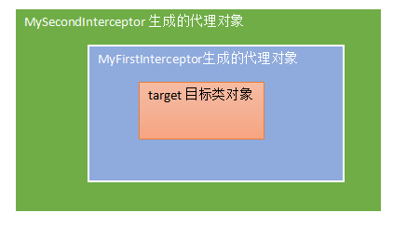

多个拦截器的执行顺序
因为我们两个拦截器都是在目标方法的前后打印了一句话，所以执行的顺序如下：
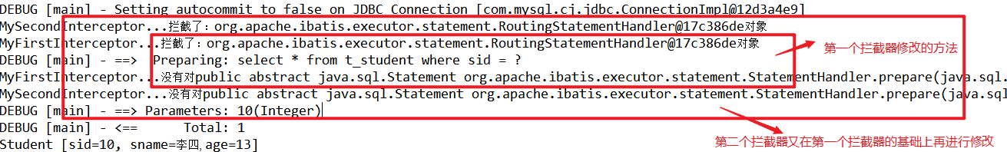

这个就跟我们在学Servlet 的过滤器一样，当有多个过滤器，就会对过滤器键进行递归调用。这里就跟个原理差不多。我们需要特别注意这个执行顺序！！！！

补充一下StatementHandler 是如何执行Sql 语句的
在上一个笔记中，我们虽然有讲到SqlSession 的四大对象，但是对StatementHandler 、 ParameterHandler 和 ResultSetHandler 具体是怎么执行 Sql 语句的并没有深入去讲。如果我们想要写好插件的话，必须对这些对象的运行原理和流程非常熟悉， Executor 太复杂了，我们就了解一下就好了，这里只讲一下 StatementHandler 大概是怎么去执行一个 Sql 语句的。

StatementHandler 的接口体系
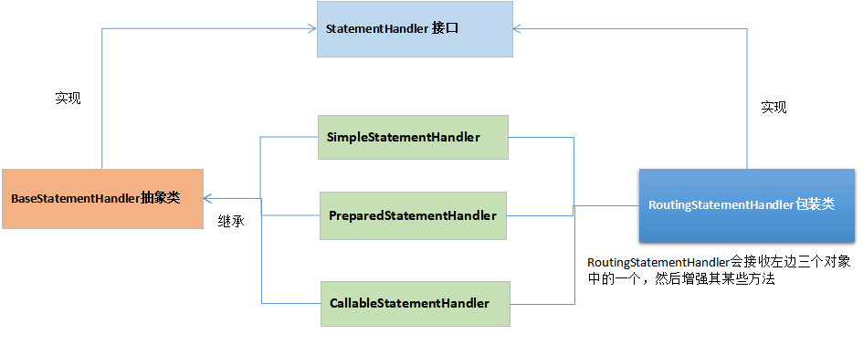

前面我们已经讲过了这张图， configuration 会创建一个包装类对象 RoutingStatementHandler ， 在这个包装类对象又会根据映射文件中 Statement 标签的配置信息确定要创建什么类型的 Statementhandler 作为被包装的对象。默认情况下是会创建 PreparedStatementHandler 对象作为被包装的对象。 其实这个包装类本身并没有自己的方法，他只是一个统一的接口，具体的业务都是由特定的 delegate 对象来实现的。
====> 这其实是一种设置模式： 委托者模式。 了解一下！

public class RoutingStatementHandler implements StatementHandler {
private final StatementHandler delegate;
public RoutingStatementHandler(Executor executor, MappedStatement ms, Object parameter, RowBounds rowBounds,
ResultHandler resultHandler, BoundSql boundSql) {
switch (ms.getStatementType()) {
case STATEMENT:
delegate = new SimpleStatementHandler(executor, ms, parameter, rowBounds, resultHandler, boundSql);
break;
case PREPARED:
delegate = new PreparedStatementHandler(executor, ms, parameter, rowBounds, resultHandler, boundSql);
break;
case CALLABLE:
delegate = new CallableStatementHandler(executor, ms, parameter, rowBounds, resultHandler, boundSql);
break;
default:
throw new ExecutorException("Unknown statement type: " + ms.getStatementType());
}
}
}

@Override
public Statement prepare(Connection connection, Integer transactionTimeout) throws SQLException {
return delegate.prepare(connection, transactionTimeout);
}

@Override
public void parameterize(Statement statement) throws SQLException {
delegate.parameterize(statement);
}

@Override
public void batch(Statement statement) throws SQLException {
delegate.batch(statement);
}

@Override
public int update(Statement statement) throws SQLException {
return delegate.update(statement);
}

@Override
public <E> List<E> query(Statement statement, ResultHandler resultHandler) throws SQLException {
return delegate.<E>query(statement, resultHandler);
}

@Override
public <E> Cursor<E> queryCursor(Statement statement) throws SQLException {
return delegate.queryCursor(statement);
}

@Override
public BoundSql getBoundSql() {
return delegate.getBoundSql();
}

@Override
public ParameterHandler getParameterHandler() {
return delegate.getParameterHandler();
}

三种不同类型的StatementHandler 整体构都继承自BaseStatementHandler

public abstract class BaseStatementHandler implements StatementHandler {
protected final Configuration configuration; // 全局的配置参数对象
protected final ObjectFactory objectFactory; // 对象工厂，数据库返回数据以后，自动封装成对象，就是用这货创建
protected final TypeHandlerRegistry typeHandlerRegistry; // 跟javabean的别名有关
protected final ResultSetHandler resultSetHandler; // 【重要】 四大对象之一；
protected final ParameterHandler parameterHandler; // 【重要】 四大对象之一；
protected final Executor executor; // 【重要】 四大对象之一；
protected final MappedStatement mappedStatement; // 包含一个 statement 标签的所有信息的对象。
protected final RowBounds rowBounds; // mybatis 用来分页查询的对象。
protected BoundSql boundSql; // boundSql 里面包含静态sql语句及其参数。

protected BaseStatementHandler(Executor executor, MappedStatement mappedStatement, Object parameterObject, RowBounds rowBounds, ResultHandler resultHandler, BoundSql boundSql) {
this.configuration = mappedStatement.getConfiguration();
this.executor = executor;
this.mappedStatement = mappedStatement;
this.rowBounds = rowBounds;
this.typeHandlerRegistry = configuration.getTypeHandlerRegistry();
this.objectFactory = configuration.getObjectFactory();

if (boundSql == null) { // issue #435, get the key before calculating the statement
generateKeys(parameterObject);
boundSql = mappedStatement.getBoundSql(parameterObject);
}

this.boundSql = boundSql;
// 在BaseStatementHander 的构造方法里面又调用了 configuration 对象的方法去创建 ParameterHander对象
this.parameterHandler = configuration.newParameterHandler(mappedStatement, parameterObject, boundSql);
// 在BaseStatementHander 的构造方法里面又调用了 configuration 对象的方法去创建 ResultSetHander对象
this.resultSetHandler = configuration.newResultSetHandler(executor, mappedStatement, rowBounds,
parameterHandler, resultHandler, boundSql);
}
}

三种不同类型的 StatementHandler 的整体结构其实都是继承自 BaseStatementHandler, 只是具体的执行sql 方法由自己来实现。具体怎么实现，我们后面再来看。
这里我们需要看到不管什么类型的 StatementHandler 在初始化的时候，都会创建另外两个重要对象：
ParameterHandler 和 ResultSetHandler

ParameterHandler的唯一实现类： DefaultParameterHandler
public class DefaultParameterHandler implements ParameterHandler {
// 成员变量
private final TypeHandlerRegistry typeHandlerRegistry; // 保存所有注册Java类型与特定TypeHandler的关联关系
private final MappedStatement mappedStatement; // 保存着某个statement 标签的全部信息
private final Object parameterObject; // 这个就是我们在测试类传入的实际参数，可能是一个java类，可能是一个map
private BoundSql boundSql; // 这个对象里面包含着可执行的sql 还有其对应的参数
private Configuration configuration;
//构造方法
public DefaultParameterHandler(MappedStatement mappedStatement, Object parameterObject, BoundSql boundSql) {
this.mappedStatement = mappedStatement;
this.configuration = mappedStatement.getConfiguration();
this.typeHandlerRegistry = mappedStatement.getConfiguration().getTypeHandlerRegistry();
this.parameterObject = parameterObject;
this.boundSql = boundSql;
}

@Override
public Object getParameterObject() {
return parameterObject;
}

// 这个ParameterHandler 其实就这么一个主要的方法： setParameters()
// 从这一点我们应该也能明白其实这个对象的主要作用就是给sql 语句设置参数用的
@Override
public void setParameters(PreparedStatement ps) {
ErrorContext.instance().activity("setting parameters").object(mappedStatement.getParameterMap()
.getId());
// 这个 ParameterMapping 对象其实就是我们在 sql 标签里面定义的一个 #{age } ， 你可以认为这是一个占位符对象
// 这个占位符对象里面保存着参数名、参数对应的java 类型、jdbc类型、可以使用什么typehandler 进行转换等等信息
// boundSql 对象中使用一个 list 集合来保存这些占位符对象，如果没有占位符 list 为null
// 我们可以先看一眼 BoundSql -----> 1.0
// 再看一眼 ParameterMapping ----> 2.0
List<ParameterMapping> parameterMappings = boundSql.getParameterMappings();
if (parameterMappings != null) {
for (int i = 0; i < parameterMappings.size(); i++) {
ParameterMapping parameterMapping = parameterMappings.get(i);
// 先看一下是不是输出参数，我们这个Parameterhandler 是给输入参数赋值的，而 Out 类型是存储过程的返回值
// 所以如果遇到 out 类型的参数就直接跳过，不理会
if (parameterMapping.getMode() != ParameterMode.OUT) {
Object value;
// 这个property 是ParameterMapping 类的一个成员变量，保存的是 #{参数名 } 中的那个参数名
String propertyName = parameterMapping.getProperty();
// 老实说这个额外的参数是啥，我真不知道
if (boundSql.hasAdditionalParameter(propertyName)) { // issue #448 ask first for additional params
value = boundSql.getAdditionalParameter(propertyName);
// 如果实际参数是 null ，那么这个 value 直接为 null
} else if (parameterObject == null) {
value = null;
// 如果实际参数不为 null , 而且可以直接在 typeHandlerRegistry 里面找到对应的 typeHandler 的话
// 说明其实是一个基本的java 数据类型或者String 类型、 date 类型之类的
// 那么就直接把 value = parameterObject
} else if (typeHandlerRegistry.hasTypeHandler(parameterObject.getClass())) {
value = parameterObject;
// 如果实际参数不为 null ，但是在 typeHandlerRegistry 里找不到对应的 typeHandler的话，说明
// 其实是一个map集合或者是一个 pojo 类型或者是一个 pojo 的包装类型
// mybatis 会把这个参数对象先转成一个 metaObject ，然后使用其 getValue() 方法去里面搜索对应的成员变量值
// 或者成员变量的成员变量值（算是对 ognl 表达式的改进吧）
// 我们可以看一眼 MetaObject ------> 3.0
} else {
MetaObject metaObject = configuration.newMetaObject(parameterObject);
value = metaObject.getValue(propertyName);
}
// 从 parameterMapping 对象中明确 typeHandler 类型
TypeHandler typeHandler = parameterMapping.getTypeHandler();
// 从 parameterMapping 对象中明确 jdbc类型
JdbcType jdbcType = parameterMapping.getJdbcType();
// 如果value 为 null ，说明根本就没有参数
// jdbcType 为null ，不知道是啥意思
// 总之就是当没有传实际参数的时候，就把jdbcType 的值设置成数据库能识别的null 值
// mybatis 默认是设置成这个： JdbcType.OTHER; mysql 看到这个会当成 null，oracle 会报错
// 如果我们要连接 oracle 可以通过全局配置参数 setting 设置修改默认值
if (value == null && jdbcType == null) {
jdbcType = configuration.getJdbcTypeForNull();
}
// 接着就是重点了： DefaultParameterHandler 做的最重要的一件事其实就是调用 typeHandler 给预编译的sql
// 设置参数。 这个 TypeHandler 接口非常重要，其实DefaultParameterHandler 底层就是调用这个接口的方法
// 来给预编译sql的参数赋值的。 后面我们还会看到，其实 DefaultResultSetHandler 也是调用这个接口的方法来
// 把数据封装成指定的java 对象的。----> 重点讲，直接看下一节。
try {
typeHandler.setParameter(ps, i + 1, value, jdbcType);
} catch (TypeException e) {
throw new TypeException("Could not set parameters for mapping: " + parameterMapping + ". Cause: " + e, e);
} catch (SQLException e) {
throw new TypeException("Could not set parameters for mapping: " + parameterMapping + ". Cause: " + e, e);
}
}
}
}
}

}

- 看一眼 BoundSql 这个类：
public class BoundSql {
private String sql; // 各种sql标签解析拼接后出来的预编译sql
private List<ParameterMapping> parameterMappings; // 一个 #{参数名 } 对应一个 ParameterMapping 对象
private Object parameterObject; // 实际传入的参数，前面已经处理过了，一般是一个pojo或者map集合
private Map<String, Object> additionalParameters; // 两个默认参数_parameter/ _databaseId; foreach标签遍历
// 时 item 会提取出一个临时的遍历对象，这个对象就放在这个集合中
private MetaObject metaParameters; // 这个主要是把 additionalParameters 转化成一个比较容易取值的对象
public BoundSql(Configuration configuration, String sql, List<ParameterMapping> parameterMappings, Object
parameterObject) {
this.sql = sql;
this.parameterMappings = parameterMappings;
this.parameterObject = parameterObject;
this.additionalParameters = new HashMap<String, Object>();
this.metaParameters = configuration.newMetaObject(additionalParameters);
}
}

先看一下我们的映射文件：
<insert id="addStudentList">
insert into t_student (sname, age) values
<foreach collection="list" item="stu" separator=",">
(#{stu.sname }, #{stu.age})
</foreach>
</insert>

看下这个 additionalParameters 到底是啥东西：
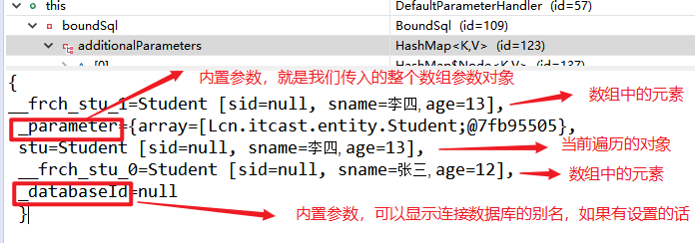

看看这个 sql 到底是啥东西：
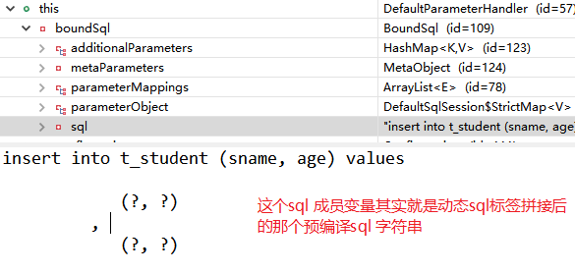

看看 parameterMappings 到底是啥东西：
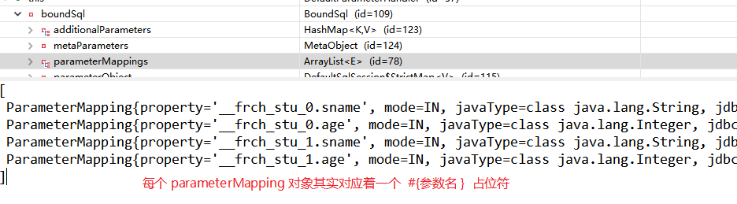
我们下面还会详细来看看这个 parameterMapping 对象的。

- 看一眼 ParameterMapping 这个类：
public class ParameterMapping {
private Configuration configuration; // 保存一个全局配置参数对象
private String property; // 其实就是 #{xxx.xx } 里面的那个参数名
private ParameterMode mode; // 数据库的参数类型， 有三种： in / out / inout
private Class<?> javaType = Object.class; // 输入的参数类型，默认是一个 Object
private JdbcType jdbcType; // jdbcType 是指这个参数在数据库中的数据类型
private Integer numericScale; // 精确度， 有小数的时候才有用，确定保留几位小数
private TypeHandler<?> typeHandler; // 这个typeHandler 可以在设置参数时把javaType 转成 jdbcType
// 在封装数据的时候，可以把 jdbcType 转成 javaType
private String resultMapId; // 如果这个参数是个复杂的参数，我们还能指定一个resultMap
private String jdbcTypeName; // 不解释
private String expression; // 这个参数的值还能用一个表达式来表示
}

【注意】 我们一般使用 #{xxx.xx } 的时候，并没有那么多奇怪的参数，怎么封装成对象以后，变得这么复杂呢？
这是因为我们大部分时候使用的都是精简版， 除了那个 property 以外，其他都使用默认值。
下面是定义一个调用 oracle 存储过程进行分页查询的简单示例，我们可以看看 #{xxx } 的其他用法 ：
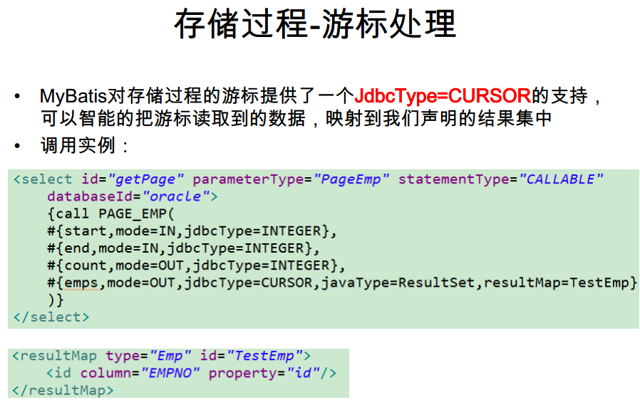

- 看一眼 MetaObject 这个类：
关于这个类，我们不必太过深究，我们只要知道把一个对象封装成 MetaObject 以后，可以非常方便地根据属性名去给一个对象赋值。
public class MetaObject {
private Object originalObject;
private ObjectWrapper objectWrapper;
private ObjectFactory objectFactory;
private ObjectWrapperFactory objectWrapperFactory;
private ReflectorFactory reflectorFactory;

// 构造方法
private MetaObject(Object object, ObjectFactory objectFactory, ObjectWrapperFactory objectWrapperFactory,
ReflectorFactory reflectorFactory) {
this.originalObject = object;
this.objectFactory = objectFactory;
this.objectWrapperFactory = objectWrapperFactory;
this.reflectorFactory = reflectorFactory;

// 这个构造方法的核心其实就是把那个原始的 object 参数包装成一个符合 ObjectWrapper 接口规范的包装类型
// 之所以要这样子包装的原因是为了后期我们可以非常方便地使用 getValue() / setValue() 方法去取值和设置值
// 就跟mybatis 之前要对输入的参数进行优化一样，只有参数的类型符合某些规范，后面我们才能使用一个固定的方法去取值或者// 修改值
if (object instanceof ObjectWrapper) {
this.objectWrapper = (ObjectWrapper) object;
} else if (objectWrapperFactory.hasWrapperFor(object)) {
this.objectWrapper = objectWrapperFactory.getWrapperFor(this, object);
} else if (object instanceof Map) {
this.objectWrapper = new MapWrapper(this, (Map) object);
} else if (object instanceof Collection) {
this.objectWrapper = new CollectionWrapper(this, (Collection) object);
} else {
this.objectWrapper = new BeanWrapper(this, object);
}
}
// cofiguration 对象经常调用这个静态方法把一个对象设置成 MetaObject,其实这个方法就是调用了自身的构造方法
public static MetaObject forObject(Object object, ObjectFactory objectFactory, ObjectWrapperFactory
objectWrapperFactory, ReflectorFactory reflectorFactory) {
if (object == null) {
return SystemMetaObject.NULL_META_OBJECT;
} else {
return new MetaObject(object, objectFactory, objectWrapperFactory, reflectorFactory);
}
}

// 这个getValue() 可以根据一个属性名去遍历一个包装类的属性，如果这个包装类里面还有其他的pojo 对象，
// 我们还可以使用 xxx.xxx 的形式去获取 pojo 的某个属性值
public Object getValue(String name) {
PropertyTokenizer prop = new PropertyTokenizer(name);
if (prop.hasNext()) {
MetaObject metaValue = metaObjectForProperty(prop.getIndexedName());
if (metaValue == SystemMetaObject.NULL_META_OBJECT) {
return null;
} else {
return metaValue.getValue(prop.getChildren());
}
} else {
return objectWrapper.get(prop);
}
}

// 跟getValue() 的方法相似，这个方法也允许我们直接根据一个属性名给一个包装类对象进行赋值
// 如果这个包装类对象还包含其他的 pojo 对象，那么我们还可以使用 xxxx.xxx 找到这个pojo对象的属性，并进行赋值
public void setValue(String name, Object value) {
PropertyTokenizer prop = new PropertyTokenizer(name);
if (prop.hasNext()) {
MetaObject metaValue = metaObjectForProperty(prop.getIndexedName());
if (metaValue == SystemMetaObject.NULL_META_OBJECT) {
if (value == null && prop.getChildren() != null) {
// don't instantiate child path if value is null
return;
} else {
metaValue = objectWrapper.instantiatePropertyValue(name, prop, objectFactory);
}
}
metaValue.setValue(prop.getChildren(), value);
} else {
objectWrapper.set(prop, value);
}
}
}
测试下这个 MetaObject 的取值和赋值方法：
public class MetaObjectTest {
// 测试赋值
@Test
public void test() {
Order order = new Order();
MetaObject metaObject = MetaObject.forObject(order,
new DefaultObjectFactory(),
new DefaultObjectWrapperFactory(),
new DefaultReflectorFactory());
// 给order 的属性赋值
metaObject.setValue("oid", 123);
// 给order 的 user 对象的属性赋值
metaObject.setValue("user.uid", 1);
System.out.println(order.getOid());
System.out.println(order.getUser());
}
// 测试取值
@Test
public void test2() {
User user = new User();
user.setUsername("rose");
user.setSex('女');

Order order = new Order();
order.setOid(12);
order.setCreateTime(new Date());
order.setUser(user);
// 把 order 对象封装成 metaObject 对象
MetaObject metaObject = MetaObject.forObject(order,
new DefaultObjectFactory(),
new DefaultObjectWrapperFactory(),
new DefaultReflectorFactory());

// 测试根据属性名从 metaObject 对象中取值
System.out.println(metaObject.getValue("user.username"));
System.out.println(metaObject.getValue("user.sex"));
System.out.println(metaObject.getValue("oid"));
}
}

TypeHandler 接口
前面我们已经知道了 DefaultParameterHandler 其实就是调用TypeHandler 接口的某个实现类的 setParameter() 方法来给编译的sql 语句赋值。 那么我们就来看看 TypeHandler 是如何赋值的。

我们先来看一下 TypeHandler 接口：
public interface TypeHandler<T> {
void setParameter(PreparedStatement ps, int i, T parameter, JdbcType jdbcType) throws SQLException;
T getResult(ResultSet rs, String columnName) throws SQLException;
T getResult(ResultSet rs, int columnIndex) throws SQLException;
T getResult(CallableStatement cs, int columnIndex) throws SQLException;
}

这个TypeHandler 接口就规定了四个基本方法, 这个 setParameter() 方法就是给预编译的sql 语句赋值；
其他的getResult() 方法，就是从一个 ResultSet 结果集里面取值， 一个是根据列名去取值，一个是根据列的索引去取值，一个是从存储过程中去取值。（存储过程比较少用，有用的时候再去了解吧）

这个TypeHandler 有一个抽象子类： BaseTypeHandler
public abstract class BaseTypeHandler<T> extends TypeReference<T> implements TypeHandler<T> {
// 引入了一个全局配置参数对象
protected Configuration configuration;

public void setConfiguration(Configuration c) {
this.configuration = c;
}
// 其实TypeHandler 接口的四个方法，大部分都在这个抽象类里面实现了， 这个类的实现也很简单。
// 首先，判断一下参数的是否为 null ，如果为null 就直接设置参数数据库能够认识的 null 值，默认是 JdbcType.OTHER
// 如果不是 null ，那么就调用 setNonNullParameter() 方法去设置值，这个方法其实是个抽象方法，是留给子类去重写的
@Override
public void setParameter(PreparedStatement ps, int i, T parameter, JdbcType jdbcType) throws SQLException {
if (parameter == null) {
if (jdbcType == null) {
throw new TypeException("JDBC requires that the JdbcType must be specified for all nullable parameters.");
}
try {
ps.setNull(i, jdbcType.TYPE_CODE);
} catch (SQLException e) {
throw new TypeException("Error setting null for parameter #" + i + " with JdbcType " + jdbcType + " . " +
"Try setting a different JdbcType for this parameter or a different jdbcTypeForNull configuration property. " +
"Cause: " + e, e);
}
} else {
try {
setNonNullParameter(ps, i, parameter, jdbcType);
} catch (Exception e) {
throw new TypeException("Error setting non null for parameter #" + i + " with JdbcType " + jdbcType + " . " +
"Try setting a different JdbcType for this parameter or a different configuration property. " +
"Cause: " + e, e);
}
}
}
// 取值的思路也很简单，就是调用抽象方法去取值
// 这个抽象方法留给子类去重写
@Override
public T getResult(ResultSet rs, String columnName) throws SQLException {
T result;
try {
result = getNullableResult(rs, columnName);
} catch (Exception e) {
throw new ResultMapException("Error attempting to get column '" + columnName + "' from result set. Cause: " + e, e);
}
if (rs.wasNull()) {
return null;
} else {
return result;
}
}

@Override
public T getResult(ResultSet rs, int columnIndex) throws SQLException {
T result;
try {
result = getNullableResult(rs, columnIndex);
} catch (Exception e) {
throw new ResultMapException("Error attempting to get column #" + columnIndex+ " from result set. Cause: " + e, e);
}
if (rs.wasNull()) {
return null;
} else {
return result;
}
}

@Override
public T getResult(CallableStatement cs, int columnIndex) throws SQLException {
T result;
try {
result = getNullableResult(cs, columnIndex);
} catch (Exception e) {
throw new ResultMapException("Error attempting to get column #" + columnIndex+ " from callable statement. Cause: " + e, e);
}
if (cs.wasNull()) {
return null;
} else {
return result;
}
}

public abstract void setNonNullParameter(PreparedStatement ps, int i, T parameter, JdbcType jdbcType) throws SQLException;

public abstract T getNullableResult(ResultSet rs, String columnName) throws SQLException;

public abstract T getNullableResult(ResultSet rs, int columnIndex) throws SQLException;

public abstract T getNullableResult(CallableStatement cs, int columnIndex) throws SQLException;

}

BaseTypeHandler 的子类
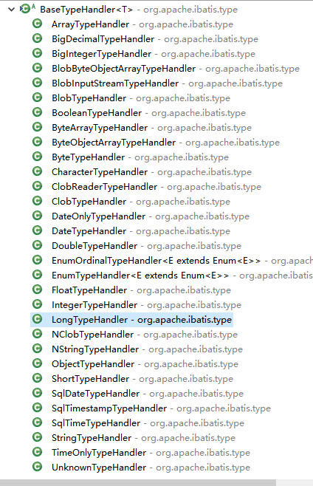
我们不可能每个子类都去看一眼，这里就直接使用比较常见的 DateTypeHandler 来演示一下：

【注意】 null 值的处理，都在 BaseTypeHandler 里面处理完了，子类对象处理的都是非 null 值的情况。
public class DateTypeHandler extends BaseTypeHandler<Date> {
// 设置参数的时候其实就是调用jdbc的 PreparadStatement 对象设置参数值的办法来处理而已
// 参数的类型不同，这里就调用不同的 setXXX（） 方法来赋值
@Override
public void setNonNullParameter(PreparedStatement ps, int i, Date parameter, JdbcType jdbcType)
throws SQLException {
ps.setTimestamp(i, new Timestamp((parameter).getTime()));
}

// 取值的时候，就是简单地调用 JDBC的 ResultSet 的api 来取值而已
// 这个是通过数据库的列名来取值
@Override
public Date getNullableResult(ResultSet rs, String columnName)
throws SQLException {
Timestamp sqlTimestamp = rs.getTimestamp(columnName);
if (sqlTimestamp != null) {
return new Date(sqlTimestamp.getTime());
}
return null;
}
// 这里是通过查询列表的索引来取值
@Override
public Date getNullableResult(ResultSet rs, int columnIndex)
throws SQLException {
Timestamp sqlTimestamp = rs.getTimestamp(columnIndex);
if (sqlTimestamp != null) {
return new Date(sqlTimestamp.getTime());
}
return null;
}
// 这里是从 CallableStatement 的来取值。
@Override
public Date getNullableResult(CallableStatement cs, int columnIndex)
throws SQLException {
Timestamp sqlTimestamp = cs.getTimestamp(columnIndex);
if (sqlTimestamp != null) {
return new Date(sqlTimestamp.getTime());
}
return null;
}
}

ResultSetHandler接口的唯一实现类： DefaultResultSetHandler
这个 DefaultResultSetHandler 最主要的方法就是这个 handleResultSets() 方法， 但是这个方法又引用了其他的好多方法，非常复杂。 因为要把结果集的数据封装成对象，而对象又有各种嵌套对象，非常复杂，实在是看不懂具体的逻辑呀。 我们只要大概了解一下，当处理好了某个列的数据与对象中的哪个属性的映射关系以后，ResultSetHandler就会调用前面说过的那个 TypeHandler 接口对应的实现类去把 jdbc类型的数据转换成我们喜欢的 java 类型的数据。
@Override
public List<Object> handleResultSets(Statement stmt) throws SQLException {
ErrorContext.instance().activity("handling results").object(mappedStatement.getId());

final List<Object> multipleResults = new ArrayList<Object>();

int resultSetCount = 0;
ResultSetWrapper rsw = getFirstResultSet(stmt);

List<ResultMap> resultMaps = mappedStatement.getResultMaps();
int resultMapCount = resultMaps.size();
validateResultMapsCount(rsw, resultMapCount);
while (rsw != null && resultMapCount > resultSetCount) {
ResultMap resultMap = resultMaps.get(resultSetCount);
handleResultSet(rsw, resultMap, multipleResults, null);
rsw = getNextResultSet(stmt);
cleanUpAfterHandlingResultSet();
resultSetCount++;
}

String[] resultSets = mappedStatement.getResultSets();
if (resultSets != null) {
while (rsw != null && resultSetCount < resultSets.length) {
ResultMapping parentMapping = nextResultMaps.get(resultSets[resultSetCount]);
if (parentMapping != null) {
String nestedResultMapId = parentMapping.getNestedResultMapId();
ResultMap resultMap = configuration.getResultMap(nestedResultMapId);
handleResultSet(rsw, resultMap, null, parentMapping);
}
rsw = getNextResultSet(stmt);
cleanUpAfterHandlingResultSet();
resultSetCount++;
}
}

return collapseSingleResultList(multipleResults);
}

总结一下：
前面我们已经说过了这四大对象之间嵌套关系，然后我们还可以通过下面的代码看到这四大对象是如果关联在一起工作的。
我们前面已经说过默认情况下，在创建 SqlSession 的时候，mybatis 会首先创建一个 CachingExecutor 对象，这个对象是个包装类，主要用来实现二级缓存的功能。 CachingExecutor 里面会包装一个基本的执行器对象，可能是SimpleExecutor, 可能是 ReuseExecutor 还可能是 BatchExecutor， 默认是 SimpleExecutor 对象。

当我们执行一个查询语句的时候，首先会使用SqlSession 的select() 方法， 然后调用 CachingExecutor 的query() 方法， 这个query() 方法会首先看一下二级缓存中有没有对应的数据，如果有，就直接从二级缓存中取； 如果没有，就会调用BaseExcutor 的query() 方法； 这个 BaseExcutor 是三个基本执行器对象的父类，实现了一级缓存功能；
执行这个query 方法的时候，会优化去一级缓存中找有没有对应的数据，如果有，直接返回缓存数据；如果没有，那再去调用基本执行器对象的 doQuery() 方法从数据库中查询数据。

下面的方法就是SimpleExecutor 的doQuery() 方法, 也正是这个方法把四大重要对象给关联起来了。
@Override
public <E> List<E> doQuery(MappedStatement ms, Object parameter, RowBounds rowBounds, ResultHandler
resultHandler, BoundSql boundSql) throws SQLException {
Statement stmt = null;
try {
Configuration configuration = ms.getConfiguration();
// 首先，创建 StatementHandler 对象，我们知道创建这个对象的时候，相应地也会创建
// DefaultParameterHandler 和 DefaultResultSetHandler 对象
StatementHandler handler = configuration.newStatementHandler(wrapper, ms, parameter, rowBounds,
resultHandler, boundSql);
// 然后执行 SimpleExecutor 的prepareStatement() 方法，传入 StatementHandler 对象
// 这个方法会先创建一个 PreparedStatement 对象
// 然后会调用 DefaultParameterHandler 的 setParameter() 方法给PreparedStatement 对象的参数赋值
stmt = prepareStatement(handler, ms.getStatementLog());
// 最后，执行 StatementHandler 的query 方法从数据库查询数据
// StatementHandler 还会调用 DefaultResultSetHandler 对象的handleResultSets() 方法把结果集的数据封装成对象
return handler.<E>query(stmt, resultHandler);
} finally {
closeStatement(stmt);
}
}

